**Scénář**

**Obsazení / role**

* úvodní speech: Petr D.
* marketing: Verča S. a Lukáš J.
* výroba:
* vývoj:

**Uvedení do rámce soutěže:**

* Co bude vaším úkolem dne: vyrobit módní doplněk
* Co ještě bude vaším úkolem: nejen to vyrobit, ale i vymyslet koncept produktu
* Proč? Protože když budeš chtít jednou založit firmu nebo budeš pro nějakou pracovat... tak se Ti to bude hodit.
* Výroba produktu totiž začíná u stolu nápadem.
* Úspěšný produkt se totiž nepozná jen tím, že boží, ale že má dotažené PROČ a JAK - musíš vědět pro koho to děláš, kde to budeš prodávat, za kolik peněz to budeš prodávat a tak dále:-)

**Přijde 1. mentoři MARKETING**

**Budou dva. Práci si rozhodíme napůl, já a Veronika.**

V záběru budeme oba. Jeden drží mobil od Apple, druhý od Samsunga.

Všichni chápeme, že iPhone od Apple a “obyčejný mobil” třeba Samsung mají každý jiného zákazníka. A proto také jinak vypadají, mají jiné funkce a také... jinou cenu.

Abychom pochopili, jak to chodí, ukážeme vám jednoduchý případ. Ne na Applu... ale na... obyčejném jablku.

Verča a Lukáš vytáhnou krabici jablek. Je tam krásné lesklé jablko, několik obyčejných jablek a také několik otlučených fuj jablek.

Ke každému dají komentář:

Krásné a lesklé jablko: Tohle je jablko ze supermarketu, je krásné, navoněné a sladké. Hmm, ale jak se asi pěstovalo, aby bylo takhle cool. Postřiky a chemií tady asi někdo nešetřil. OK, ale vypadá fakt super. Někdo, kdo dá na luxus a první dojem za něj určitě zaplatí. Prodáme ho klidně za 60 korun kilo. A když to bude v Praze v dobrým obchodě, tak klidně i za sto.

Obyčejné jablko jedna: Koukám, že je na něm nálepka BIO. Takže tohle jablko sice není tak hezké, ale asi bude zdravé. Voní a chutná moc dobře. Pokud dáš na první dojem a chceš mít všechno krásný, asi ti nepadne do oka. Ale pokud seš mamka na mateřský nebo se prostě zajímáš o zdravý životní styl, tak ho koupíš. A třeba za něj dáš taky 60-100 Kč

Obyčejné jablko jedna B: Pokud v tom nebude guláš, tak ještě můžeme ukázat jablko, co je nachlup stejný s tím BIO, stejně vonící a stejně chutný s tím rozdílem že tam není nálepka. Chybí certifikace, ale asi bude od poctivého farmáře. Supermarket ho možná bez nálepky neprodá, ale šup s ním na farmářské trhy. Tam ho zákazníci koupí, třeba i za slušnou cenu.

Obyčejné jablko dva: hmmm, žádná nálepka, a nechutná tak dobře jako BIO takže úplnej obyč. Ale když nemáš peníze nazbyt nebo prostě jenom nefrčíš v LUXUSU ani v BIO a chceš jíst ovoce a zeleninu, koupíš ho, proč ne. Ale asi za něj 60 nedáš, proč taky, když za 60 máš BIO kvalitu. Takže musíme dát nižší cenovku, to je jasný.

Otlučené jablko. Fuj. Tohle snad ani v žádným obchodě nenajdeš. Jasně, že ne. Ale přesně tohle jablko si od tebe koupí firma, třeba moštárna nebo pálenice😊 Dá ti za něj 5 Kč za kilo, udělá z něj mošt (možná i BIO) a všichni budou happy.

Na závěr vysvětlit anabáze s tím, co chceme po žácích. Módní doplněk, přemýšlejte o něm podobně: o tom, jak má vypadat, co má obsahovat, kolik má stát... s ohledem na to, kdo ho od vás kupuje a kde se to prodává

**Pro inspiraci – To, o čem budeme mluvit, by se dalo shrnout do takovýhoto obrázku:**

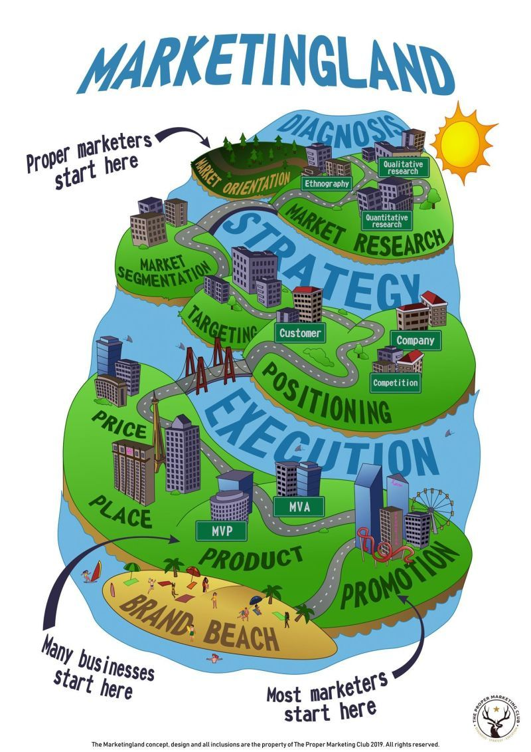

**Přijde 2. mentor VÝROBA**

Mentor na výrobu na laseru je v záběru a má v ruce dřevěnou desku z překližky (cca 50 x 20 cm). Dětem představí materiál ze kterého se dají vyrábět velké věci (na záběr/ prostřih ukáže něco fakt složitého (např. Velkou dřevěnou pokladnici), ale to zabere spoustu času, takže vyrobíme klidně i něco menšího. (Záběr na legrační malý výrobek, např. prstýnek).

K přeměně této desky na výrobek budete jako hlavní nástroj používat laserový řezací a gravírovací stroj.

(Mentor představí stroje, popíše princip a jejich parametry. voiceovery přes záběry toho jak řežou.) Mentor sdělí, že používat budou americký stroj s kovovou trubicí😊

**Přijde 3. mentor VÝVOJ**

* Abyste mohli na laseru něco vyrobit, musíte pro stroj nejprve ta data připravit. Váš nápad se musí “přetavit” do digitálních křivek a ty se pak následně exportují do laseru.
* K exportu budeme používat grafický program COREL (voice over přes záběry na obrazovku, záběry, jak mentor označuje různé typy čar/pracuje v CORELu).
* Mentor popíše, že v programu se musí laseru označit, co má řezat a co má pouze gravírovat. To je nejdůležitější parametr. Že lze něco nakreslit, nebo stáhnout obrázek z webu, ale ten se musí patřičně upravit.

**Závěr:**

Všech pět účinkujících řekne na závěr soutěžícím přání hodně štěstí.